191211 Pressmeddelande

Egnahemsbolaget väljer Serneke för bostadsrätter i Selma Stad
Egnahemsbolaget är nu klara med upphandlingen av 60 bostadsrättslägenheter längs Litteraturgatan i Selma Stad på Hisingen, Göteborg. Uppdraget har gått till Serneke och projekteringen inleds 2020. Förutom lägenheterna byggs även ett orangeri, miljöhus samt cykelförråd. Projektet kommer genomföras som totalentreprenad.
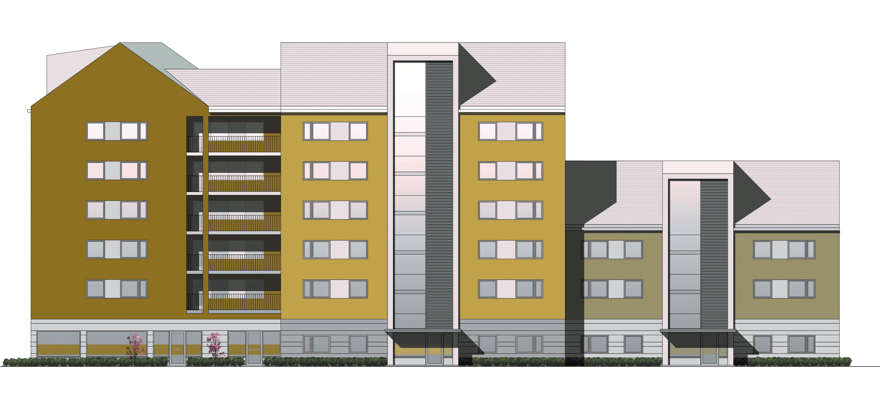
/bildtext: Illustration Studio Ekberg/
- Det är fantastiskt att vara med i utvecklingen av Selma Stad. Detta är första delen av tre längs Litteraturgatan och vi bygger även på torget. Totalt ska vi bygga 340 bostadsrätter här så detta är ett jätteprojekt för oss som ligger helt i linje med vårt uppdrag att bidra till utvecklingen av Göteborgs miljonprogramsområden. Vi ser fram emot att tillsammans med Serneke uppfylla det fina kvalitetsprogram som finns för området och bidra till utvecklingen av Backa Röd, säger Anette Johansson, upphandlingsansvarig på Egnahemsbolaget.
De 60 lägenheterna, som varierar i storlek från ettor till fyror, ska byggas i två huskroppar, ett lamellhus och ett loftgångshus. Utöver bostadshusen ingår även byggnation av orangeri, miljöhus samt cykelförråd. Projektering startar våren 2020 och beräknad produktionsstart är under tredje kvartalet 2021. Bostäderna beräknas stå klara till sommaren 2023.
– Vi ser fram emot att tillsammans med Egnahemsbolaget få bygga ett välbehövligt tillskott till stadens bostadsutbud. Det är en spännande utveckling på gång i stadsdelen och det blir kul att fortsätta med ytterligare ett projekt i området, säger Johan Sjöberg, arbetschef på Serneke Bygg.
För mer information, kontakta:
Annika Mayer, kommunikationsansvarig Egnahemsbolaget
070-776 89 17, annika@mayer.se
Anette Johansson, upphandlingsansvarig Egnahemsbolaget
031-707 70 05
Egnahemsbolaget (Göteborgs Egnahems AB)
Sedan 1933 har Egnahemsbolaget arbetat för att förverkliga drömmen om ett eget hus eller bostadsrätt för fler göteborgare. Vi har ett särskilt ansvar för var och vad vi bygger – och för vem. Därför erbjuder vi nybyggda, prisvärda och trivsamma bostäder runt om i hela Göteborg, med fokus på områden som domineras av hyresrätter. På så sätt ger vi göteborgarna möjlighet att äga sitt boende i den stadsdel de trivs bäst. Samtidigt bygger vi ett hållbart samhälle i Göteborg.
Egnahemsbolaget ingår i Framtidenkoncernen, som är en del av Göteborgs Stad

